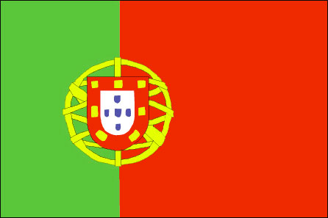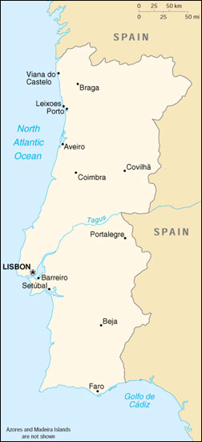

Arifana iz ptičje perspektive

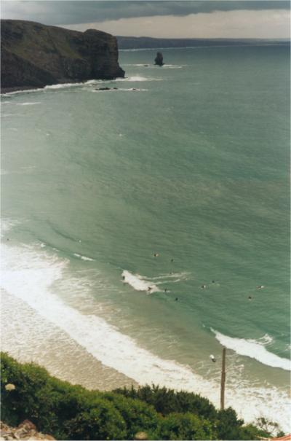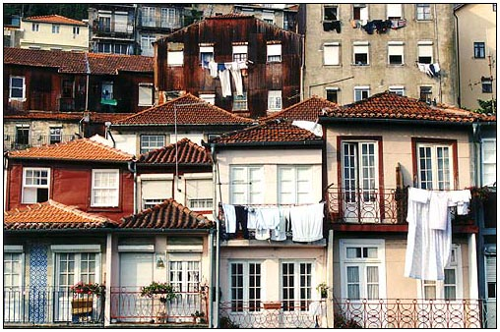

**MESTO IZ KOCK-Porto**

Belem Tower (belemski stražarski stolp na Praca do Comercio) je bil prvotno zgrajen v letu 1520 z namenom, da brani mesto Lizbona pred napadalci.

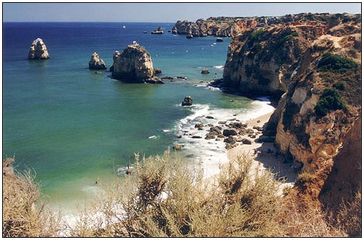

**ALGARVE-Lagos  
Turistična Meka, ki razen kilometrskih peščenih plaž ponuja še mnogo več.**

Baixa -- the center

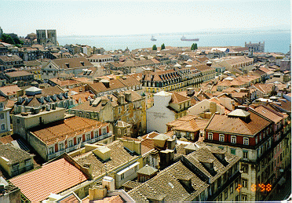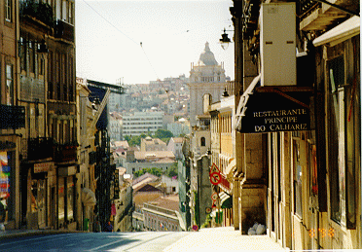

Bairro Alto

Alfama

